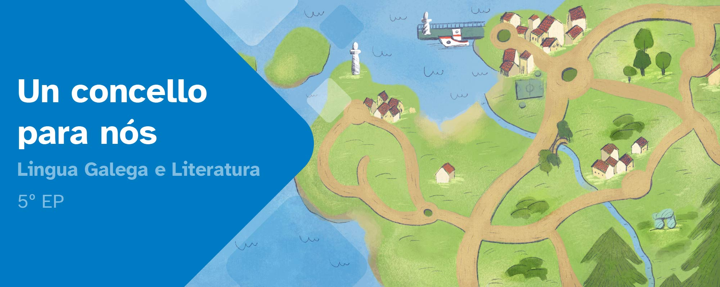
DIARIO DE APRENDIZAXE

Nome:
Área: | Curso: | Grupo:

FASES DO PROXECTO (Marca as que vas superando) | Marca
Fase 1: Un lugar para vivir
Fase 2: Miramos atrás
Fase 3: Que precisamos para avanzar
Fase 4: Imos polo reto
Fase 5: Conclusións


FASE 1: Un lugar para vivir
Nesta primeira fase, presentamos o reto da situación de aprendizaxe. Agora, no teu diario debes pensar e escribir sobre “que” e “como” aprendiches nesta fase.
Non teñas présa, non o fagas ao chou, faino con sentidiño. Lembra, reflexiona e escribe con sinceridade para coñecer os teus puntos fortes e débiles e así, mellorar a túa aprendizaxe.

Aprendo
O reto consiste en:

 | O reto chamoume a atención. |  | O reto non me parece interesante.
O que máis me gustou foi:
O que menos me gustou foi:

Reflexiono
O tema do meu grupo é:
Prefería que me tocara o tema de:
As tarefas que fixen nesta fase foron:

Valoro
Valoro o que me esforcei nesta fase de 1 (moi pouco) a 5 (moito).
 | 1 | 2 | 3 | 4 | 5
Valoro o que aprendín nesta fase de 1 (moi pouco) a 5 (moito)
 | 1 | 2 | 3 | 4 | 5

Diario común
Nesta fase, as conclusións ás que chegamos no grupo son:

FASE 2: Miramos atrás
Xa rematamos a segunda fase. Agora tócache reflexionar no diario como a afrontaches e reflictir a maneira na que aprendiches.
Recorda, non hai présa, faino con calma e pensa antes de escribir. É a mellor maneira de coñecer como aprendes e progresar.

Aprendo
Cando escoito textos literarios e non literarios que penso é:

 | Xa sabía o que os diferencia |  | Non sabía o que os diferencia
Substantivos comúns e propios. Seguro que sa sabías a diferencia. Escrebe un pequeno texto onde expliques catro casos nos que empregamos substantivos propios.

Reflexiono
Como foi a túa participación no traballo en grupo de elaboración do dossier?
As miñas aportacións foron:

Valoro
Valoro o que me esforcei nesta fase de 1 (moi pouco) a 5 (moito).
 | 1 | 2 | 3 | 4 | 5
Valoro o que aprendín nesta fase de 1 (moi pouco) a 5 (moito)
 | 1 | 2 | 3 | 4 | 5

Diario común
Nesta fase, as conclusións ás que chegamos no grupo son:

FASE 3: Que precisamos para avanzar?
Xa rematamos a terceira fase. Agora tócache reflexionar no diario como a afrontaches e reflictir a maneira na que aprendiches.
Recorda, non hai présa, faino con calma e pensa antes de escribir. É a mellor maneira de coñecer como aprendes e progresar.

Aprendo
Cal pensas que é a característica común dun texto argumentativo, dun informativo e dun de opinión:
Nun debate é preciso ser respectuoso, escoitar activamente e non interromper porque:
As características principais dun verbo son:

Si |  | Non
 | Lin e aprendín topónimos novos sobre o lugar onde vivo.
 | Lin e busquei información diferentes exemplos de textos.
 | Busquei máis información en libros, Internet etc sobre os beneficios dun debate na aula.
O que máis me chamou a atención sobre o emprego dos distintos textos foi:
As cousas que aprendín e servíronme mellorar na comunicación en clase foron:
A miña opinión sobre un debate na aula é:

Reflexiono
As tarefas que fixen nesta fase foron:
As actividades coas que máis aprendín foron:
A miña participación nas actividades grupais foi:

Valoro
Valoro o que me esforcei nesta fase de 1 (moi pouco) a 5 (moito).
 | 1 | 2 | 3 | 4 | 5
Valoro o que aprendín nesta fase de 1 (moi pouco) a 5 (moito)
 | 1 | 2 | 3 | 4 | 5

Diario común
Nesta fase, as conclusións ás que chegamos no grupo son:

FASE 4: Reto final
Despois de moito traballo, o grupo acadou o reto final. Foron días de compartir coñecementos, superar dificultades e poñer en común ferramentas e habilidades que contribuíron á resolución do reto final. Ademais da satisfacción polo traballo ben feito, o que aprendemos neste reto serviranos nun futuro para resolver situacións similares.

Aprendo
O máis importante que aprendín ao longo deste reto foi:
Cousas importantes que descubrín (novos aplicativos, sitios de Internet, datos curiosos,...)
O que aprendín tamén me pode servir para:

Reflexiono
As maiores dificultades que tiven para superar o reto foron:
Aspectos que foron importantes para superar o reto (meus propios, do meu equipo e outros):
Considero que o máis importante que aportei ao grupo foi:

Valoro
Valoro o que me esforcei nesta fase de 1 (moi pouco) a 5 (moito).
 | 1 | 2 | 3 | 4 | 5
Valoro o que aprendín nesta fase de 1 (moi pouco) a 5 (moito)
 | 1 | 2 | 3 | 4 | 5

Diario común
Nesta fase, as conclusións ás que chegamos no grupo son:

FASE 5: Conclusións
Bota unha ollada cara atrás e pensa en como foi esta aventura dende o comezo e cales son os resultados. No futuro, grazas a esta reflexión, poderás adaptarte mellor a outras situacións de aprendizaxe diferentes.

Aprendo
O máis importante que aprendín durante todo este proxecto é:
Penso que necesito mellorar en:
O máis destacado de participar neste proxecto foi:

Reflexiono
Aportacións que fixen nesta fase:
Das aportacións do resto do grupo sorprendeume:
Penso que respectar as opinións do resto das persoas é importante porque:
A posta en práctica do reto pode influir na sociedade porque:

Valoro
Valoro o que me esforcei nesta fase de 1 (moi pouco) a 5 (moito).
 | 1 | 2 | 3 | 4 | 5
Valoro o que aprendín nesta fase de 1 (moi pouco) a 5 (moito)
 | 1 | 2 | 3 | 4 | 5

As miñas sensacións
Neste proxecto sentinme:
 |  |  |  | 
Con motivación | Con curiosidade | Con confianza | Con inseguridade | Con desgana
Sentinme así porque...

Ideas para mellorar
A miña opinión xeral sobre este proxecto:
 |  | 
Chístame moito | Chístame algo | Non me chista
Opino sobre este proxecto:
Cousas que cambiaría:
Ideas para mellorar:

Diario común
Nesta fase as conclusións ás que chegamos no grupo son:


“Diario de aprendizaxe: Un concello para nós”, do proxecto cREAgal, publícase con Licenza Creative Commons Recoñecemento Non-comercial Compartir igual 4.0

